学生学籍异动操作流程
- 学生登录教务系统
http://jwpt.xzcit.cn/，学号、密码登录系统。
- 进入系统后查看文件模块，下载并打印家长知情同意意见书与学生学籍异动承诺书；书写完整，确保信息的准确性。
家长知情同意意见书与学生学籍异动承诺书必须手填，家长亲笔签名。
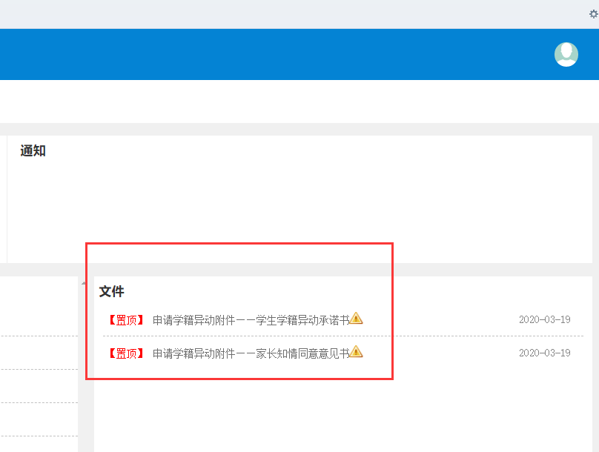

3.准备好异动材料后进入报名申请-学籍异动申请
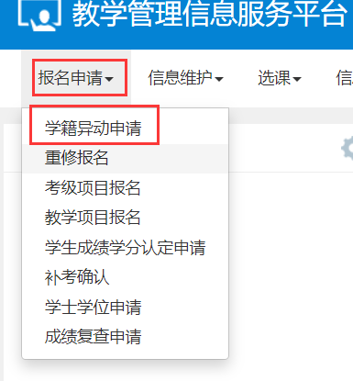

3.学生需按自己需要，选择学籍异动类别，如下图。
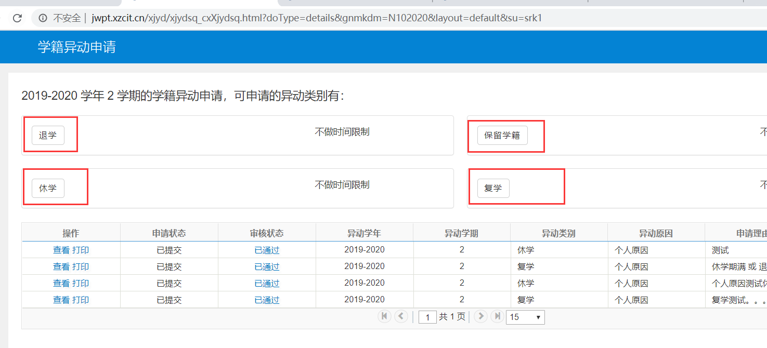

- 举例：休学异动。点击 休学 按钮，弹出 休学说明。学生需仔细阅读要求，然后点击同意。
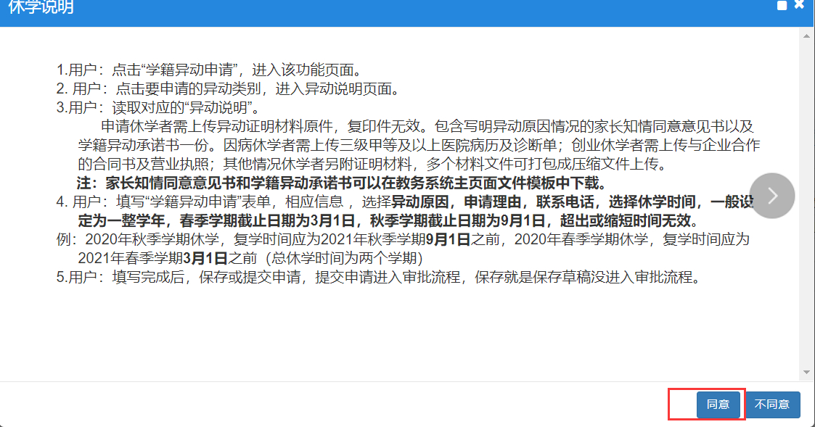

5.按照异动说明要求，填写相应的必填项（红色星号为必填项），并将事先准备好的家长知情同意书、学生学籍异动承诺书等其他证明材料拍照后上传附件（请压缩为一个文件夹，并重命名为证明材料）。
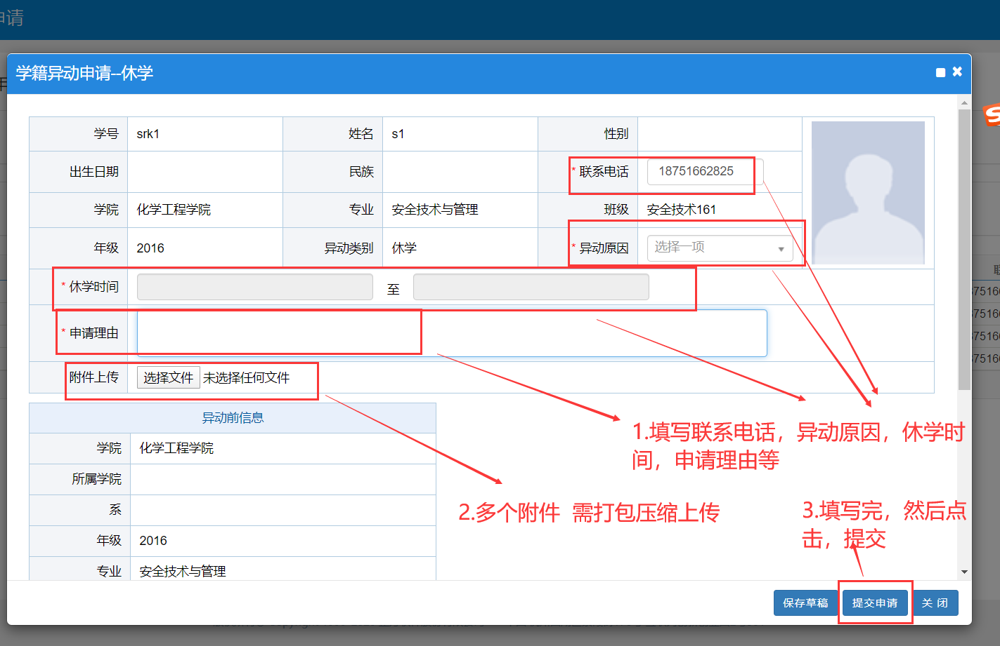

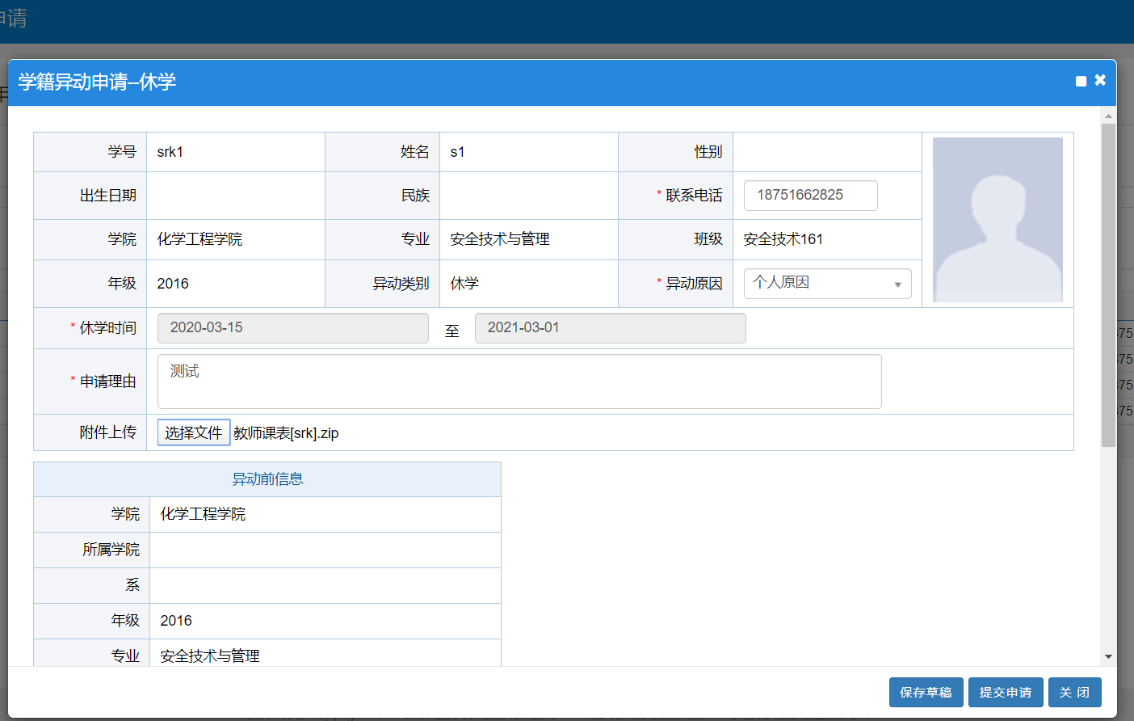

特别注意：上传对应的异动材料说明附件，点击提交申请，显示提交成功有效。保存就是保存草稿，未进入审核流程。

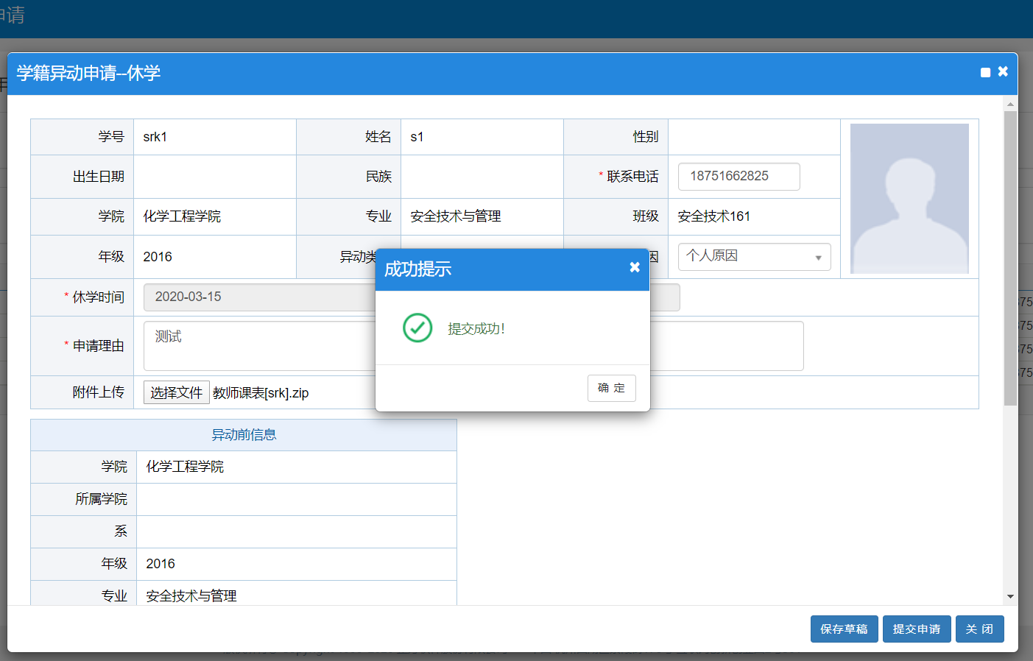

6.学生在等待审核过程中，可点击待审核，查看具体审核流程。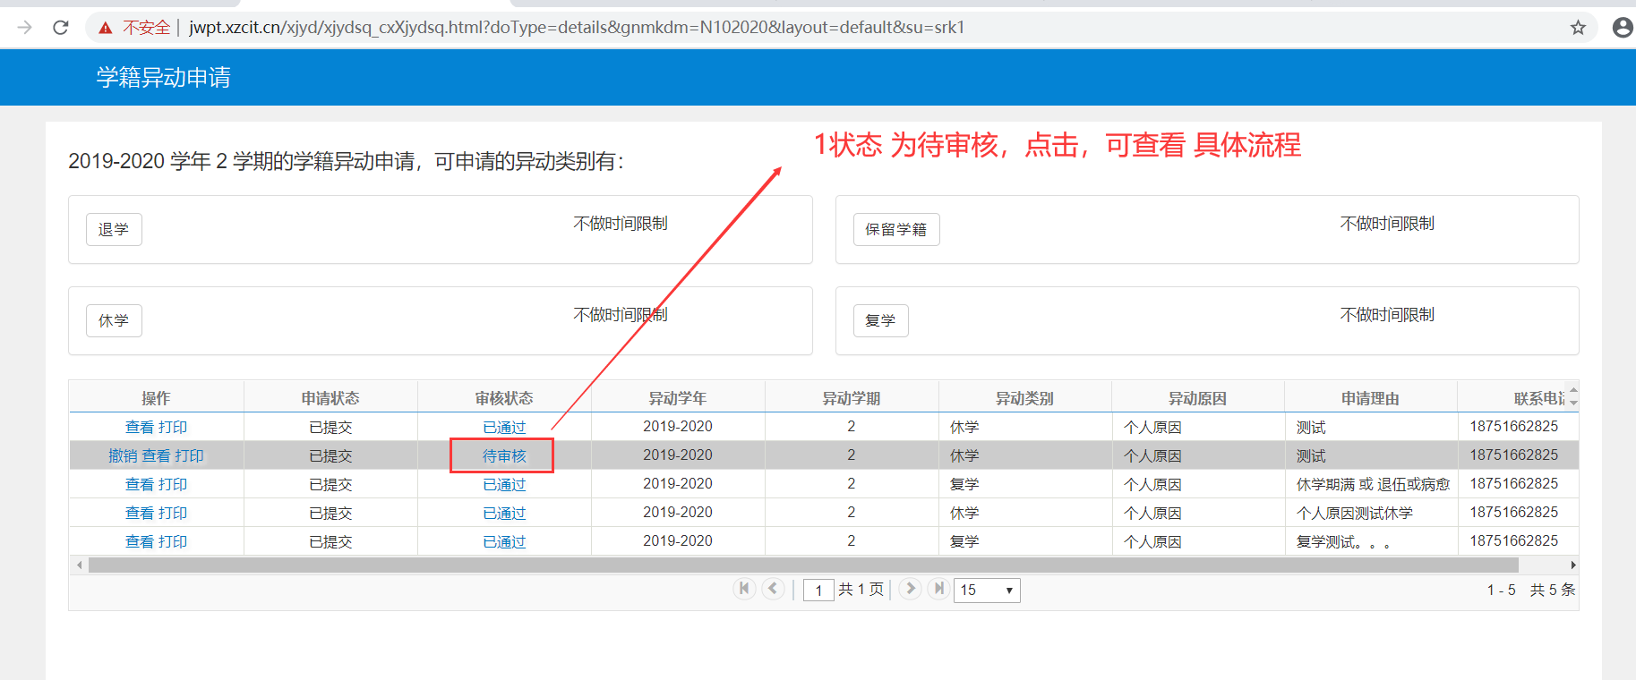
如下图：
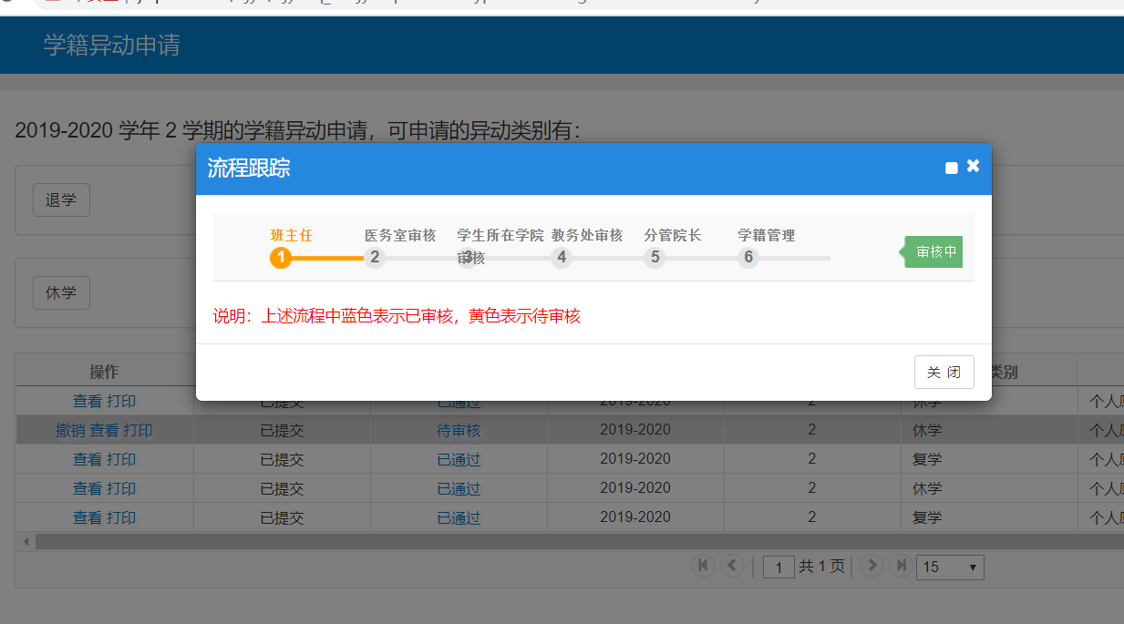
例：审核状态为 已通过的，表示 审核已结束且通过，可点击查看
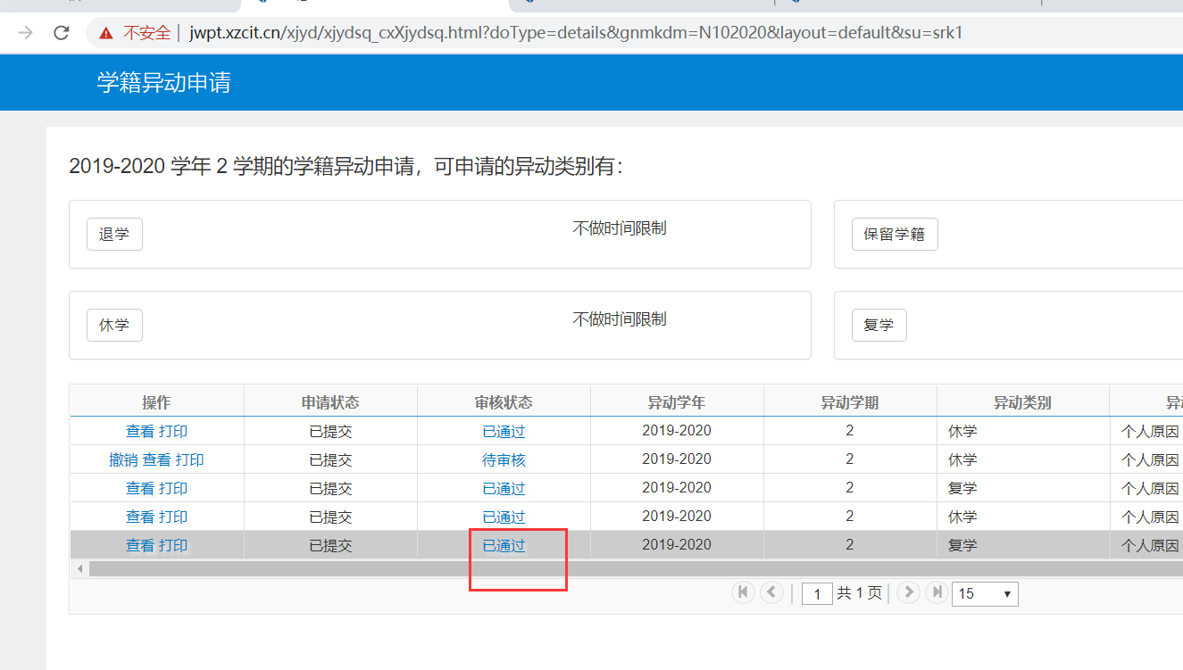
详细列表如下：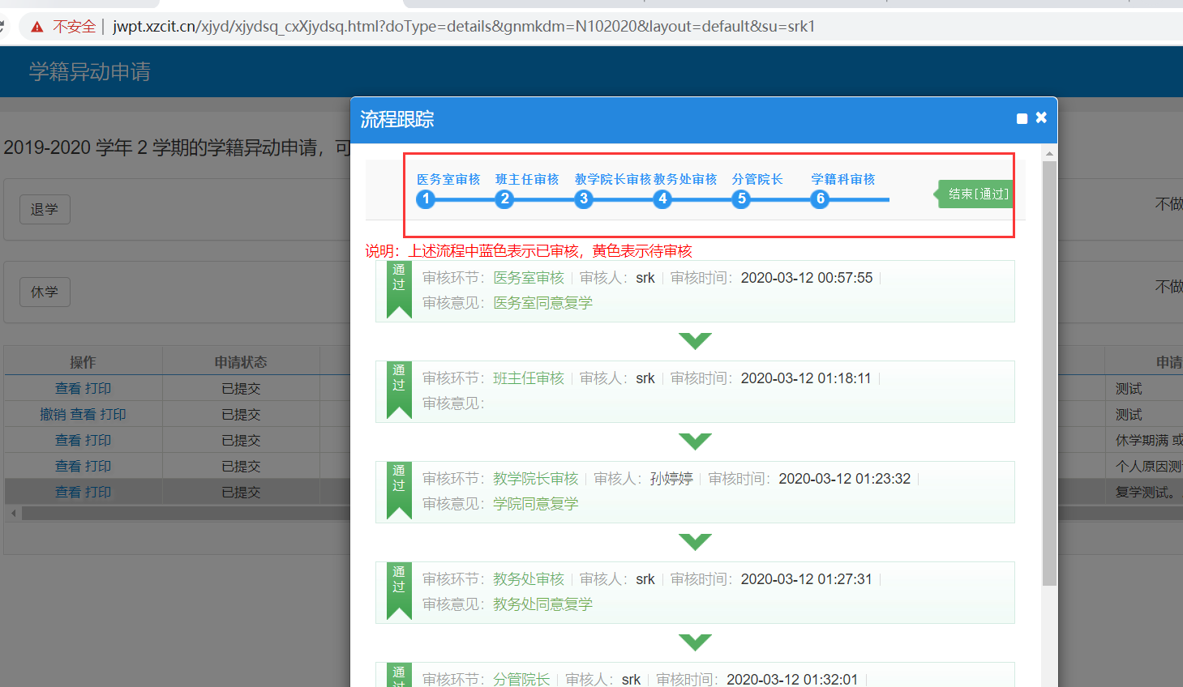
其他的学籍异动流程与此类似，可仔细阅读异动说明后申请异动。

